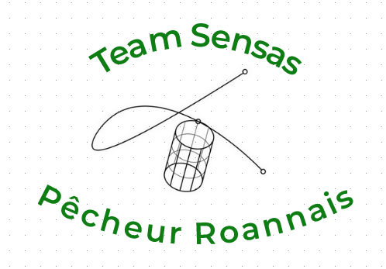
CHALLENGE DE VILLEREST 2024
Les 28 et 29 septembre 2024
Barrage de Villerest
Organisé par le Team Sensas Pêcheur Roannais
Limité à 32 équipes
RDV à la Salle de la Papeterie, 250 rue des Rambertes 42300 VILLEREST

Programme :
Samedi 28 Dimanche 29
RDV 7h30 RDV 7h00
Amorçage 9h50 Amorçage 09h20
Pêche début 10h00 Pêche début 9h30
14h55 – 5 minutes 14h25 – 5 minutes
Fin 15h00 Fin 14h30
Repas : RDV 18h salle de la Papeterie 17h Remise des prix

Inscription :

160 € par équipe comprenant le repas du soir.

Règlement :

Pour l’amorçage il se fait à la cage uniquement avec canne à carpe ou canne d’amorçage. Les esches et les amorces sont illimitées.
Le fouillis et vers de vase dans l’amorce sont interdits ainsi qu’à l’hameçon. Les Sondeurs sont également interdits.
Le paiement de votre inscription vous engage à respecter le règlement du challenge. Toutes inscriptions ne seront validées qu’à la réception de votre règlement.
Dotation :

1er : 800 – 2ème : 600 – 3ème : 500 – 4ème : 400 – 5ème : 300 – 6ème : 200 – 7ème : 100 –
8ème : 50 – 9ème : 50 – 10ème : 50 sur 32 équipes.
Prime au gagnant de secteur : 60 €

Les dotations peuvent être modifiées suivant le nombre d’équipes.

- Appât : Patrick DARCON 06.26.18.12.58

